G O V O R N I  N A S T O P –  predstavitev živali  KDAJ: 5. 11. 2014  ČAS: 3 minute  KAKO: | 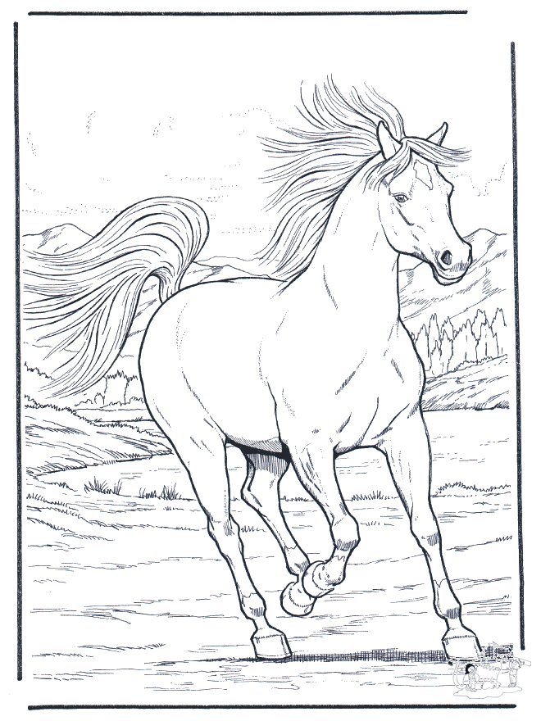
- Izberi si žival, ki jo želiš predstaviti.
- Poišči čim več informacij v povezavi s to živaljo. Pomagaj si s spodnjo shemo.
- Izpiši si bistvene stvari.
- Izdelaj plakat po spodnjem vzoru.
- Vadi predstavitev. Pri tem je dobro, da te nekdo posluša.
- Prosi za pomoč, da bo tvoj govorni nastop v časovni omejitvi.
Kakšna je?
glava

ŽIVAL telo
Kaj so njene posebnosti? (slika ali risba) noge

Za kaj jo rabimo?

Kako se razmnožuje?
Kako se premika?
S čim se hrani?

Kje živi?
KAJ OCENJUJEMO:
- ustreznost besedila (izbira vsebine)
- predstavitev dela
- jezik (jezikovna pravilnost, besedišče, jasnost izražanja, tempo govora)
- stik s poslušalci
- miselni vzorec (izdelava)
- čas

